V Liberci 13. srpna 2025

Tisková zpráva

Kontroly stánků s občerstvením na hudebním festivalu

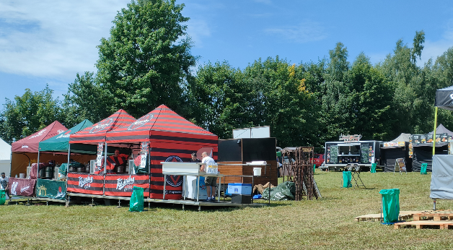V Libereckém kraji se o uplynulém víkendu konal další několikadenní hudební festival, a to ve Vysokém nad Jizerou známý jako Keltská noc. I zde KHS LK v době zahájení kontrolovala nastavení systémů zaměřených k prevenci vzniku alimentárních onemocnění, tj. nemocí přenášených potravinami.

Zaměstnanci odboru hygieny výživy a předmětů běžného užívání zkontrolovali 22 stánků, které provozovalo 8 firem a neshledali pochybení.

Předmětem kontroly stánků byla technologie přípravy pokrmů nebo nápojů, skladování polotovarů určených pro přípravu pokrmů, dále celková čistota stánku, osobní hygiena personálu, dokumentace HACCP, informace o alergenech pro zákazníky, zásobování pitnou vodou, používání jednorázových gastro obalů určených pro výdej pokrmů a upozornění na zákaz prodeje alkoholických nápojů mladistvým do 18 let.

Stánky nabízely tradiční pokrmy typické pro podobné akce, jako jsou klobásy, grilovaná masa, bramboráky, lívance atd. Poněkud exoticky působil stánek nabízející gruzínské speciality: chačapuri, adžaruli a čebureky.

Bylo zřejmé, že se jedná o zkušené provozovatele, kteří znají své povinnosti. V teplém počasí pak jde zejména o znalosti dodržování teplot uchovávaných rozpracovaných surovin, potravin a hotových pokrmů. Stánky s pivem a jinými alkoholickými nápoji informovaly zákazníky o zákazu prodeje a podávání alkoholu osobám mladším 18 let.

WC pro personál prodejních stánků byly umístěné v oploceném zázemí v areálu bez možnosti přístupu veřejnosti a pod dohledem pořadatele.

Pro zákazníky byl zajištěn dostatečný počet WC s možností mytí rukou ve venkovním žlabu s výtokovými kohouty s napojením na tekoucí vodu.

Zuzana Balašová

tisková mluvčí KHS LK